Министерство науки и высшего образования Российской Федерации
ФГБОУ ВО Ульяновский государственный технический университет
Кафедра «Вычислительная техника»

Лабораторная работа №4
«Формирование и использование онтологической модели»

Выполнил студент
группы ИВТИИбд-11
Дмитриев Л.А.
Преподаватель
Хайрулин И.Д.

1. Введение

1.1. Цель работы
Разработка онтологической модели, описывающей взаимодействие пользователя с сервисом, с последующей реализацией в инструментах визуализации (Mermaid Live Editor) и базе данных (Neo4j).

1.2. Задачи
1. Определить классы онтологии и отношения между ними.
2. Визуализировать модель в Mermaid Live Editor.
3. Реализовать модель в Neo4j.
4. Наполнить базу экземплярами данных.
5. Реализовать автоматическое создание событий с помощью правил логического вывода.

2. Описание онтологической модели

2.1. Классы модели

Класс Описание

User Пользователь сервиса
Reason Причина использования сервиса
Step Шг сценария использования
Action Техническое действие
View Просмотр интерфейсного элемента
Click Нажатие на элемент
Scroll Прокрутка содержимого
Type Ввод текста
Interface Элемент интерфейса
Button Кнопка
Screen Экран
Banner Баннер
Event Событие (лог)

2.2. Отношения между классами

Отношение | От | К | Описание
HAS_STATE | User | Reason | Пользователь имеет состояние
IS_REASON_FOR | Reason | Step | Причина обуславливает шаг
PRECEDES | Step | Step | Шаг предшествует другому шагу
MATERIALIZES_IN | Step | Action | Шаг материализуется в действии
PRECEDES | Action | Action | Действие предшествует другому действию
IS_TARGET_ACTION_FOR | Step | Reason | Шаг является целевым для причины
SUPPOSES_INTERACTION_WITH | Action | Interface | Действие предполагает взаимодействие с интерфейсом
IS_PART_OF | Interface | Interface | Элемент является частью другого элемента
TRIGGERS | Action | Event | Действие вызывает событие

2.3. Свойства литералы
name – название (для всех классов)
codename – формальное название элемента интерфейса

3. Реализация в Mermaid Live Editor

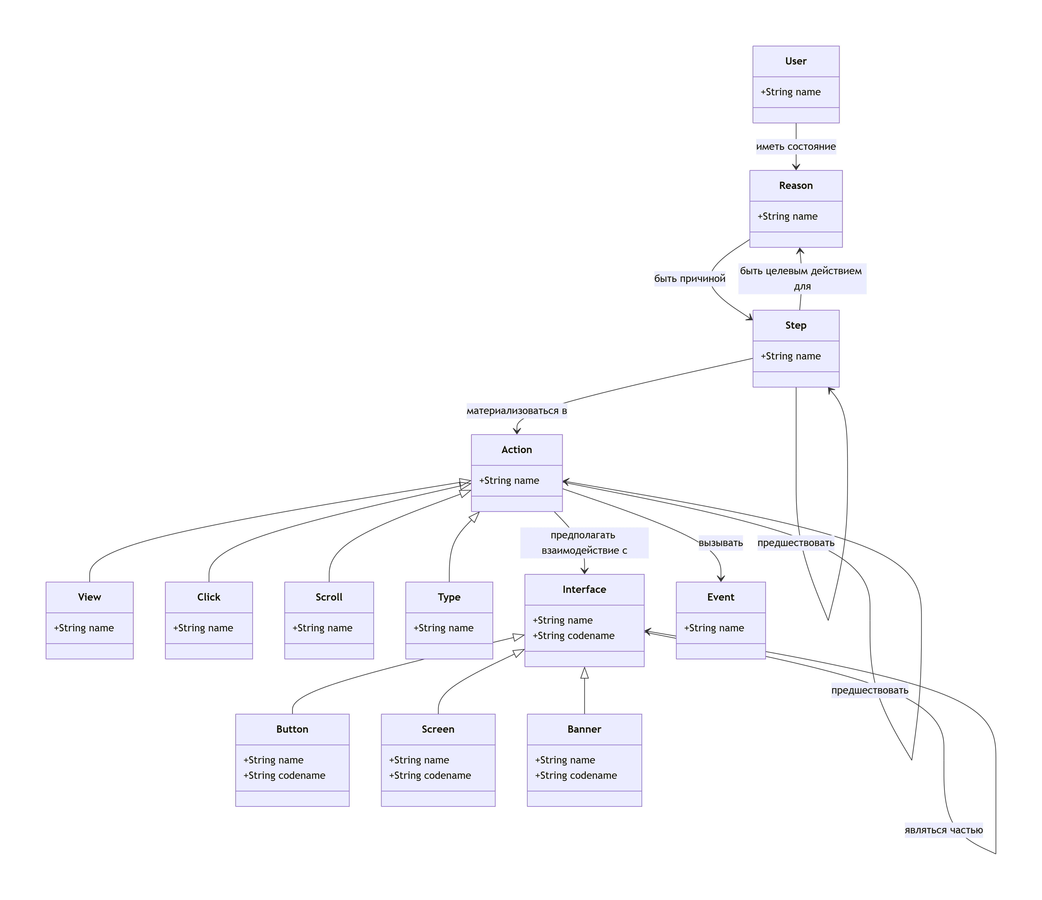
3.1. Код диаграммы классов

3.2. Визуальное представление
Диаграмма отображает:
Иерархию наследования между основными классами и их подтипами
Биdirectional отношения между классами
Атрибуты каждого класса
Множественность отношений

ссылка на видео с демонстрацией модели в neo4j

https://rutube.ru/video/private/fda3e50854b8d423715c174f43a70a2c/?p=xgxaTNaoOChAkHZB5qhO0A

